VIERNES 19 DE JUNIO

5TO A Y B

TAREA DE MÚSICA

Hola, hoy vamos a seguir practicando el tema “Sinfonía 7 de Beethoven” tratando siempre de mejorar el sonido del instrumento. Recuerden siempre soplar suave, articulando cada sonido y por frases.

También vamos a realizar las actividades anteriores visitando:

<https://es.padlet.com/gastonzat/primaria>

ACTIVIDAD DE INFORMÁTICA…

Seguimos Programando...

Buen día Familia!!! ¿Cómo están?

Hoy les propongo otro juego de programación…

Éste es el link de acceso al juego…, recuerda, que podes ingresar

desde aquí, apretando ctrl del teclado y haciendo clic en el

hipervínculo…

https://studio.code.org/s/frozen/stage/1/puzzle/1

Este archivo, es un video, les sirve como tutorial por si hay dudas.

Para visualizarlo deben copiar la dirección en el explorador y acceder a

la ejecución del mismo.

https://drive.google.com/file/d/1GTwPufyCBwsngzdbni7SWkg5YWG9IMT/view?usp=sharing

Esperamos una devolución de ustedes al mail del profe que

corresponda…

• profesor.francioni@gmail.com

• informatica.cmm.primaria@gmail.com

Espero alguna foto o video, con algunas palabritas una vez

ACTIVIDAD DE PLÁSTICA

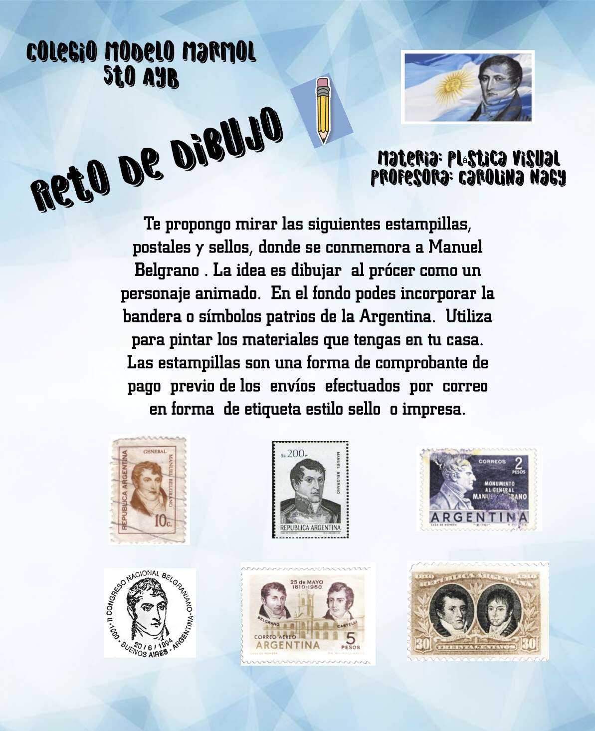

5TO C

PLÁSTICA

Buenos días familias y alumnos de 5to C.

Lamentablemente mi computadora no está funcionando y no puedo armar el documento de Word como de costumbre.

Les envió un link con un pequeño video con información sobre el tema de esta semana: El surrealismo y Salvador Dalí.

La actividad correspondiente será enviada el próximo viernes para no superponerla con otras tareas de la semana.

Muchas gracias y espero que sepan comprender.

<https://youtu.be/WuUdqrXqn3o>

MÚSICA

# TAREA DE MÚSICA PROFESOR GASTÓN BARRABIA [clasesmusicagastonbarrabia@gmail.com](mailto:clasesmusicagastonbarrabia@gmail.com)

Tarea correspondiente a semana 14 de la cuarentena (15/06 al 19/06)

5to año.

*Hola! Espero que anden todos muy bien! La semana que viene tendremos clase de Zoom, por lo tanto vamos hoy a repasar algunas cosas que hemos estado viendo en relación al trabajo de rítmos y cómo graficarlos o leerlos en el lenguaje de la música para poder trabajarlos en conjunto.*

Las siguientes actividades que adjuntaré aquí son aquellas que se relacionan con esta temática y que repasaremos para practicarlas juntos en el Zoom.

1. MARIPOSA CASA PAN 1:

<https://www.youtube.com/watch?v=KLSf36iPqu8>

MARIPOSA CASA PAN 2:

<https://www.youtube.com/watch?v=59IzO7WsIAk>

MARIPOSA CASA PAN 3:

<https://www.youtube.com/watch?v=e89S3wk7YrQ>

1. ENTRENAMIENTO RÍTMICO CON INSTRUMENTOS:

NIVEL 1:

<https://www.youtube.com/watch?v=4vZ5mlfZlgk>

NIVEL 2:

<https://www.youtube.com/watch?v=cHad-I5AJT0>

NIVEL 3:

<https://www.youtube.com/watch?v=rf5rcXhGPps>

NIVEL BONUS:

<https://www.youtube.com/watch?v=yTUXC_O2FI8>

4/4 vs. 3/4 (vals)

<https://www.youtube.com/watch?v=GJRItpXDizA>

3/4:

<https://www.youtube.com/watch?v=MtEkC454tJI>

CANCIÓN TCHAIKOVSKY:

<https://www.youtube.com/watch?v=WIxq-1a_810>

Repasar todas estas actividades. No hace falta mandar video o devolución de esta tarea. Si te encuentras con que no puedes resolverlas en algún punto, puedes pedir ayuda a algún compañero contactándote con él o ella. En el ZOOM repasaremos todo esto para asegurarnos que todos lo aprendan bien!

Un saludo a todos,

-Gastón.

INFORMÁTICA

S e envía este enlace:

<https://drive.google.com/file/d/1GTwPufyCBwsn-gzdbni7SWkg5YWG9IMT/view?usp=sharing>

Seguimos Programando...

Buen día Familia!!! ¿Cómo están?

Hoy les propongo otro juego de programación…

Éste es el link de acceso al juego…, recuerda, que podes ingresar

desde aquí, apretando ctrl del teclado y haciendo clic en el

hipervínculo…

https://studio.code.org/s/frozen/stage/1/puzzle/1

Este archivo, es un video, les sirve como tutorial por si hay dudas.

Para visualizarlo deben copiar la dirección en el explorador y acceder a

la ejecución del mismo.

https://drive.google.com/file/d/1GTwPufyCBwsngzdbni7SWkg5YWG9IMT/view?usp=sharing

Esperamos una devolución de ustedes al mail del profe que

corresponda…

• profesor.francioni@gmail.com

• informatica.cmm.primaria@gmail.com

Espero alguna foto o video, con algunas palabritas una vez

finalizado…

Beso Grande… y Abrazo Eternoooooo…